Методическая разработка воспитательного мероприятия

_____________Приобщение к культурному наследию________________
Тематическое направление

Год народного искусства и нематериального наследия
народов России. Добро пожаловать к армянам!
Тема методической разработки

Автор: Барзанова Мария Сергеевна,
учитель немецкого языка,
Государственное бюджетное общеобразовательное учреждение
«Школа № 1357 «На Братиславской»

2022

- Пояснительная записка
Воспитательная работа, проводимая в современной школе, является одним из приоритетных направлений образовательной политики нашего государства, которое обеспечивает патриотическое, духовно-нравственное, гражданское, физическое, экологическое воспитание подрастающего поколения, его приобщение к культурному наследию нашей страны.
Сегодняшнее общество нуждается во всесторонне развитых, образованных, предприимчивых гражданах, в связи с этим одной их основных задач воспитательной системы в современной школе становится развитие общей культуры обучающихся через традиционные школьные мероприятия различной направленности, приобщение их к социальной активности, самостоятельности и ответственности.
В нашем школьном подразделении есть добрая традиция - каждый учебный год проводятся квесты, приуроченные к тем ежегодным темам и датам, на которые, согласно указам Президента нашей страны, стоит обратить общественное внимание в целом и внимание наших обучающихся в частности. Тематические квесты состоят их нескольких этапов, общая тема делится на более узкие темы, в ходе жеребьевки каждый класс вытягивает себе тему, реализация такого воспитательного мероприятия занимает в среднем от 3 до 4 месяцев.
  - Тематическое направление
Тематическое направление воспитательного мероприятия - приобщение к культурному наследию нашей многонациональной страны.
Приобщение к культурному наследию предполагает воспитание уважения к культуре, языкам, традициям и обычаям народов, проживающих на территории Российской Федерации, а также подразумевает духовное и нравственное воспитание обучающихся, в процессе которого им передаются духовно-нравственные нормы жизни, создаются условия для усвоения и принятия обучающимися базовых национальных ценностей, для освоения системы общечеловеческих, культурных, духовных и нравственных ценностей многонационального народа Российской Федерации.
  - Тема воспитательного мероприятия и обоснование ее выбора
2022 год объявлен Президентом нашей страны Годом народного искусства и нематериального наследия народов России, в связи с этим воспитательная работа в нашем комплексе на вторую половину 2021-2022 учебного года выстроена в направлении реализации данной тематики.
Роль культурного наследия в воспитательной работе является неотъемлемой составляющей в системе современного российского образования, в связи с этим определяется и актуальность темы внеклассного мероприятия «Год народного искусства и нематериального наследия народов России. Добро пожаловать к армянам!» (народность «армяне» досталась в ходе жеребьевки среди всех классов школьного здания). Немаловажным является и тот факт, что армяне являются одним из семи крупных народов, проживающих на территории нашего государства, чья численность достигает более миллиона человек, также представители данной нации обучаются и в нашем образовательном учреждении.
  - Целевая аудитория внеклассного мероприятия
Воспитательное мероприятие разработано с учетом возрастных особенностей детей и ориентировано на учащихся 11-12 лет (6 класс).
На протяжении многих лет подростковый возраст вызывал неподдельный интерес многих психологов, которые предлагали различные названия ведущему виду деятельности в данном возрасте, но в конечном счете приходили к единому мнению, что основным видом деятельности в подростковом возрасте 10 – 12 лет является общение со сверстниками, желание «быть значимым», делать что-либо вместе.
Исходя из вышесказанного, можно с уверенностью утверждать, что возраст обучающихся (11 – 12 лет) отлично подходит для реализации намеченного воспитательного мероприятия, ведь общение в неформальной обстановке: после уроков, вне школы, в выходные и совместная деятельность как нельзя лучше сплачивает детский коллектив, который движется к намеченной цели сообща.
  - Роль и место воспитательного мероприятия в системе работы классного руководителя
Данное воспитательное мероприятие включено в общий план воспитательной работы комплекса и план воспитательной работы классного руководителя на 2021-2022 учебный год и реализуется сразу в нескольких модулях – «Ключевые общешкольные дела» (участие класса в трех этапах квеста на соревновательной основе с другими классами нашего здания; участие класса в Новогоднем конкурсе «Новогодний сувенир», также посвященном Году народного искусства и предвосхищающему череду этапов квеста), «Школьные медиа» (фотоотчеты и видеоотчеты о мероприятии на страничке нашего класса в ВК и сайте школы) и «Организация предметно-эстетической среды» (тематическое оформление рекреации, холла и сцены актового зала).
Это мероприятие нацелено на приобщение обучающихся к культурному наследию России, в связи с этим можно продолжить реализацию данного направления в будущем 2022 - 2023 учебном году и запланировать, например, проведение классных часов и других воспитательных мероприятий, приуроченных ко дням рождения известных культурных деятелей, прославивших свой край или область, свою народность. Под тематику мероприятий можно подвести и календарь будущих образовательных событий, приуроченных памятным датам и событиям российской истории и культуры нашей многонациональной страны.
Преемственность заключается также во взаимодействии всех участников воспитательного процесса: учащихся, их родителей, классного руководителя, заместителя директора по воспитательной работе, ученического самоуправления.
  - Цель, задачи и планируемые результаты воспитательного мероприятия
Цель - развитие интереса к культурам народов России, воспитание уважения к традициям и обычаям народов, проживающих на территории Российской Федерации.
Задачи:
Образовательные:
- познакомить обучающихся с народным искусством и нематериальным наследием народа России – армян.
Развивающие:
- продолжать развивать творческие способности учащихся;
- продолжать развивать навыки работы в группах;
- продолжать развивать навыки ораторского искусства.
Воспитательные:
- воспитывать любовь к Родине, толерантность к народностям, проживающим на территории нашей многонациональной страны;
- воспитывать чувство сотрудничества и взаимопомощи.
Планируемые результаты воспитательного мероприятия:
Метапредметные:
а) познавательные:
- поиск и выделение необходимой информации, применение методов информационного поиска с помощью сети Интернет и других источников (книги, газеты, журналы, устные сообщения представителей нации (армян);
- структурирование полученных знаний, в том числе формирование умения строить логическое рассуждение, делать умозаключения и выводы;
- углубление знаний о жизни и быте одной из семи крупнейших народностей (армян) на территории нашей многонациональной страны.
б) регулятивные:
- способность самостоятельно планировать пути достижения целей, распределяя обязанности в мини-группах;
- способность организовывать и корректировать свои действия в соответствии с изменяющейся ситуацией.
в) коммуникативные:
- формирование коммуникативной компетентности в общении и сотрудничестве с одноклассниками в исследовательской и творческой видах деятельности;
- постановка вопросов — инициативное сотрудничество в поиске и сборе информации;
- развитие умения грамотно строить речевые высказывания в соответствии с поставленными коммуникативными задачами;
- развитие умения слушать и слышать собеседника, излагать свою точку зрения и аргументировать ее.
Личностные:
- воспитание уважения к культуре, языку, традициям и обычаям народа, проживающего на территории Российской Федерации (армяне);
- воспитание толерантной личности;
- воспитание любви к многонациональной Родине.
Совместная работа подразумевает составление плана, определение ключевых пунктов на каждом этапе квеста, распределение обучающихся по группам (согласно их желаний), каждая из которых несет ответственность за выполнение своего блока работ, поиск информации и материалов в разных источниках – в интернете, книгах, среди родственников, друзей и даже соседей по подъезду, совместные заседания-отчеты о проделанной работе и как итог - представление результатов каждого этапа на суд компетентного жюри, представленного сотрудниками образовательной организации.
Планируемые готовые результаты (продукты) воспитательного мероприятия:
- Творчески оформленный стенд «Мы – армяне!» (групповая стендовая защита работы) (февраль);
- Открытое мероприятие «Добро пожаловать в гости к армянам!» (виртуальное путешествие на самолете, сопровождается презентацией с устными выступлениями обучающихся) (март);
- Музыкальная композиция «Наше нематериальное наследие» (групповое представление отрывка народного армянского танца – группа юношей и группа девушек) (апрель).
  - Форма проведения воспитательного мероприятия и обоснование ее выбора
Формой проведения данного воспитательного мероприятия является творческий квест, на каждом этапе которого предполагается создание итогового продукта. Под готовыми продуктами подразумеваются: тематически оформленный стенд, презентация PowerPoint, исполненный фрагмент национального танца.
Технология квеста сегодня пользуется огромной популярностью не только среди подрастающего поколения, но и среди учителей, так как данная форма взаимодействия педагогов и обучающихся способствует формированию умений решать поставленные задачи путем выбора альтернативных вариантов через реализацию определенного сюжета. Познавательные задания стимулируют интерес подростков к теме, а командная работа учит генерировать идеи, делиться знаниями, распределять обязанности в ходе поиска информации.
Квест в воспитательной работе имеет много преимуществ:
- позволяет организовать активную познавательную деятельность учащихся;
- делает совместную работу динамичной и интересной, так как приветствует использование обучающимися на всех этапах работы электронных гаджетов и информационных Интернет-ресурсов;
- способствует созданию комфортных условий для развития личностного потенциала учащихся;
- повышает мотивацию к совместной деятельности.
  - Педагогическая технология/ методы/ приемы, используемые для достижения планируемых результатов
Особенностью ФГОС нового поколения является их деятельностный характер, который определяет главной задачей развитие личности ученика. Основной функцией педагога в связи с этим становится мотивация учеников к проявлению инициативы и самостоятельности в открытии новых знаний, поиске способов применения этих знаний при решении различных проблемных задач.
Для достижения планируемых результатов воспитательного мероприятия используются следующие педагогические технологии:
- информационно-коммуникативная технология (повышается интерес обучающихся и формируется положительная мотивация);
- технология проектного обучения (создаются условия, в которых каждый ученик может проявить свой творческий потенциал);
- личностно-ориентированная технология (уважение личности каждого обучающегося, учет его индивидуальных особенностей развития и воспитания);
- технология развития критического мышления (формируются способности обучающихся к выбору, способности оценивания своих действий во время подготовки и проведения воспитательного мероприятия);
- технология сотрудничества (задача каждого участника мини-группы состоит в том, чтобы вместе познать что-то новое, овладеть необходимыми знаниями и сформировать нужные навыки);
- здоровьесберегающие технологии (сохранение и укрепление здоровья обучающихся в школе и дома).
  - Ресурсы, необходимые для подготовки и проведения воспитательного мероприятия
Кадровые ресурсы: классный руководитель, по возможности и желанию – родители обучающихся (в режиме ограниченного доступа родителей в школу помощь со стороны родителей может оказываться дистанционно, для оперативного общения нужно создать канал в команде класса в Teams, в который как обучающиеся, так и их родители могут через учетные записи детей вносить в созданный документ идеи, делиться ссылками на материалы, дополнять презентацию Microsoft Power Point; материалы, необходимые для оформления стенда, холлов дети приносят в готовом виде из дома (создают совместно с родителями).
Методические: разработанные ответственным лицом за проведение ежегодного квеста критерии к каждому этапу, в котором отражены основные пункты и баллы, которые может получить команда за прохождение отдельного этапа квеста.
Материально-технические: компьютеры, планшеты и другие технические средства с доступом в Интернет, учетная запись в TEAMS для каждого обучающегося класса, проектор в актовом зале; пробковый стенд, декорации с национальной армянской символикой для украшения стенда и холла (флаг, скатерть, национальные платки, магниты и т.п.), костюмы для народного танца для девушек и юношей (черные футболки, черные брюки и белые кроссовки/ кеды).
Информационные: распечатанные или оформленные вручную материалы для тематического стенда.
  - Рекомендации по использованию методической разработки в практике работы классных руководителей
Так как 2022 год объявлен Президентом нашей страны Годом народного искусства и нематериального наследия народов России, представленная разработка воспитательного мероприятия может быть основой для разработок похожих мероприятий с изменением темы в зависимости от выбранной национальности, края, области, известных представителей своего народа или края, которым следует посвятить данное мероприятие. В зависимости от темы и поставленных целей и задач классные руководители могут изменять количество этапов квеста, разрабатывать собственные задания, критерии их оценивания, длительность проведения этапов.
Данное внеклассное мероприятие имеет большую познавательную и воспитательную ценность. Проводимая обучающимися исследовательско-поисковая часть работы (поиск информации, ее анализ и систематизация) может послужить в дальнейшем основой для не менее интересной проектной или исследовательской работы.
- Основная часть
  - Описание подготовки воспитательного мероприятия
Перед началом ежегодного квеста в середине января ответственными за воспитательную работу в нашем школьном здании совместно с представителями ученического самоуправления проводится заседание, на котором собравшиеся знакомятся с Указом Президента Российской Федерации № 745 от 30.12.2021 г. «О проведении в Российской Федерации Года культурного наследия народов России». На заседании определяется общая тема квеста «Год народного искусства и нематериального наследия народов России», после чего данная тема сужается до народностей, которые будут представлены классами согласно проведенной жеребьевки.
После жеребьевки и распределения народностей разрабатываются критерии по каждому этапу квеста:
Этап 1. Оформление классного уголка. («Мы – армяне!») (Приложение 1. Критерии оценки классного уголка)
Этап 2. Проведение открытого мероприятия (классный час). («Добро пожаловать в гости к армянам!») (Приложение 2. Критерии оценки классного часа)
Этап 3. Проведение театрализованного конкурса «Наше нематериальное наследие» (групповое представление отрывка народного армянского танца) (Приложение 3. Критерии оценки театрализованного конкурса)
Каждый этап квеста оценивается членами жюри, в состав которого входят сотрудники образовательной организации и представители ученического самоуправления. В срок, не превышающий 7 дней после окончания каждого этапа, происходит обсуждение протоколов членами жюри, выставление средних баллов и их публикация в телеграмм-канале школьного здания.
После проведения заключительного этапа ежегодного квеста созывается заседание школьного ученического самоуправления и совместно с членами жюри конкурса и ответственными за его проведение подводятся общие итоги воспитательного мероприятия, определяются победители и лауреаты квеста 2021-2022 учебного года.
  - Описание проведения воспитательного мероприятия
- Всеобщая жеребьевка
Два представителя от класса (юноша, девушка) принимают участие в жеребьевке, которая проводится среди всех классов школьного здания. Обучающиеся вытягивают конверт, в котором помимо темы получают план проведения квеста с указанием всех его этапов:
Этап 1. Оформление классного уголка. Стендовая защита темы.
Этап 2. Проведение открытого мероприятия (классный час).
Этап 3. Проведение театрализованного конкурса «Наше нематериальное наследие».
После озвучивания темы классный руководитель совместно с обучающимися назначает ближайшую дату классного часа. Цель классного часа – создать в TEAMS в канале команды класса папку «КВЕСТ 2022: Год народного искусства и нематериального наследия народов России. Добро пожаловать к армянам!», в папке документ Word, вносить в документ идеи, материалы, ссылки на Интернет-ресурсы, вести обсуждения в дистанционном формате в любое время.
После проведения жеребьевки классный руководитель получает от ответственных за проведение воспитательного мероприятия критерии к каждому этапу квеста, которые также размещаются для всеобщего доступа в папке «КВЕСТ 2022: Год народного искусства и нематериального наследия народов России. Добро пожаловать к армянам!».
- Этап 1. Оформление классного уголка «Мы – армяне!», стендовая защита темы
Изучив критерии, по которым будет оцениваться работа класса на первом этапе квеста, обучающимися принимается решение о:
- совместной разработке Устава народности;
- последующем делении класса на творческие мини-группы (согласно интересов и увлечений обучающихся), которые будут отвечать за реализацию каждого из пунктов, представленных в критериях.
Классный руководитель также участвует в совместной работе: консультирует, какие пункты можно объединить, дает советы, как лучше сформировать творческие группы, какая информация на стенде будет претендовать на оригинальность.
Устав народности (Приложение 4) разрабатывается и размещается на стенде, далее каждая творческая группа готовит свои материалы и размещает на информационном стенде. Ответственные за эстетическое оформление помогают группам грамотно размещать информацию с целью последующей устной презентации стенда.
Творческие мини-группы предлагается сформировать и назвать также, как прописано в Уставе (см. приложение 4), таким же образом решено представить на стенде список класса (согласно пункту № 4 критериев оформления классного уголка), где каждый обучающийся относится к одному из научных Министерств:
- Министерство истории «По следам Древнего государства»;
- Министерство культуры и традиций;
- Министерство художественного творчества;
- Министерство письменностей;
- Министерство национальной кухни;
- Корреспонденты «Армяне.РУ».
Так как в классе нет представителей армянской народности, обучающиеся придумывают девиз на русском языке:
Уважительны, щедры,
Любим музыку, добры –
Вот такие мы армяне
бесконечно молодцы.
и обращаются за помощью к представителям других классов, которые владеют армянским языком, таким образом на стенде появляется девиз народности на армянском языке. Взаимопомощь и выручка – кредо обучающихся нашего большого образовательного комплекса.
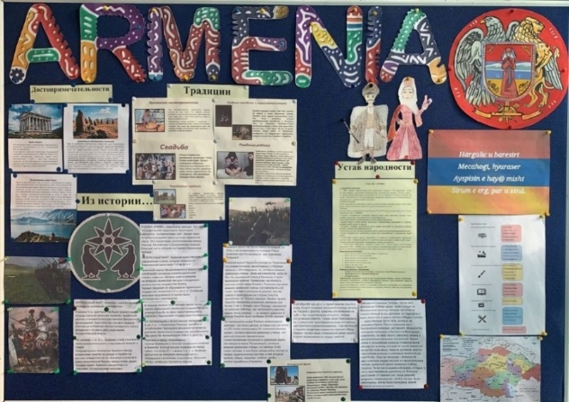
На этапе подготовки к устной стендовой защите оформление стенда меняется неоднократно. Например, на начальном этапе стенд может выглядеть таким образом:
Ответственные за оформление стенда имеют право менять расположение материалов, просить внести изменения в информационных материалах, если данные материалы не претендуют на оригинальность.
Корреспонденты ответственны за еженедельное обновление информации о жизни и достояниях представляемой народности на территории Российской Федерации, для этого на стенде им должно быть выделено место для рубрики «Актуальное. Армяне.РУ». Рубрики, темы, заголовки статей могут быть совершенно разные, например, «50 известных армян, проживающих в России», «Армяне, которые изменили мир», «Самые армянские города России» и другие, главная цель данной рубрики – познакомить обучающихся класса и всех желающих из других классов с представляемой народностью.
После того как все подготовительные работы и работы по оформлению стенда проведены, на очередном классном часе выдвигаются кандидатуры выступающих (юноша и девушка) и проводится всеобщее голосование, после утверждения кандидатур каждая мини-группа готовит для стендовой защиты несколько предложений по своему блоку, а утвержденные на всеобщем голосовании ответственные за устную защиту готовят выступление и по утвержденному в школьном здании графику представляют членам жюри тематически оформленный классный уголок.
- Этап 2. Проведение открытого мероприятия (классный час)
Изучив критерии, по которым будет оцениваться работа класса на втором этапе квеста, обучающиеся совместно с классным руководителем на классном часе решают:
- Провести классный час в необычной форме, претендуя тем самым на оригинальность, а именно – совершить 45-минутный полет на самолете в один из «самых армянских городов» России – например, в Армавир/ в Пятигорск/ в Ростов-на-Дону, в течение полета провести пассажирам экскурсию под названием «Добро пожаловать в гости к армянам!» (“Welcome to Armenia!”).
- Определить основные темы, которые будут освещены в рамках проекта «Экскурсия во время полета»:
- Изобразительное искусство армян;
- Армянская музыка;
- Национальная еда армян;
- Национальные танцы армян;
- Армянская письменность.
- Распределить роли (по условиям в этом этапе квеста должно принять активное участие не менее 1/3 всех обучающихся класса):
- 2 бортпроводника (2 девушки);
- 3 художественных оформителя (класс, холл и рекреация) для создания национальной среды и колорита;
- экскурсоводы-гиды на борту (минимум 5 обучающихся, по желанию обучающихся они могут выступать парами);
- технический специалист (классный руководитель);
- помощник технического специалиста (1 обучающийся класса, он же ответственен за оформление и ведение странички ВК).
- Внести всю информацию в папку «КВЕСТ 2022: Год народного искусства и нематериального наследия народов России. Добро пожаловать к армянам!». Презентация создаётся там же в папке, у всех обучающихся есть доступ к информации. Речь к выступлению спикеры готовят самостоятельно, в папку помещать не нужно. За редактирование презентации PowerPoint и единый вид слайдов ответственен классный руководитель и помощник руководителя в сфере ИКТ (1 обучающийся класса, он же ответственен за оформление и ведение странички ВК).
- Выбрать единое оформление презентации (Приложение 5).
- Установить единую форму одежды для проведения классного часа – цвета армянского флага: красный, синий, оранжевый (футболка/ блузка/ рубашка должны быть какого-либо из этих цветов); бортпроводники должны иметь на себе все цвета флага.
- Продумать расстановку парт в классе для проведения данного мероприятия: на первом ряду сделать условно «комфорт-класс» для членов жюри, начиная со второго ряда - «эконом-класс» для остальных гостей авиаборта.
- Утвердить речь бортпроводников:
- Бортпроводник 1:
«Добрый день, уважаемые гости! Приветствуем Вас на борту наших армянский авиалиний! Наш сегодняшний полет длится 45 минут, проходит над территорией России, мы летим по маршруту Москва – Пятигорск. Во время полета Вас ждет увлекательное путешествие в мир армянского быта, культуры, музыки, искусства. Армяне славятся своим гостеприимством, открытой душой и богатым культурным наследием. Мы уверены, что Вы останетесь довольны полетом»;
- Бортпроводник 2:
«В течение полета Вам будут предложены прохладительные напитки JERMUK – минеральная вода производства Армении. Устраивайтесь поудобнее, мы начинаем!
Наш полет подошел к концу, желаем Вам хорошего дня! До свидания!»
- Пассажирам, которые не являются спикерами во время полета, нужно заранее подготовить по одному дополнительному вопросу (по желанию – два вопроса, но не больше, так как у мероприятия есть регламент – 45 минут) по обозначенным темам (см. пункт 2), который(-ые) можно будет задать экскурсоводам-спикерам после их выступлений.
Классный час проводится по утвержденному в школьном здании графику.
- Этап 3. Проведение театрализованного конкурса «Наше нематериальное наследие»
В ходе подготовки второго этапа квеста было принято решение представить на заключительном этапе мероприятия фрагмент одного из танцев, о котором спикер повествовал на классном часе во время условного полета на самолете, а именно – «Попурри».
Танец как проявление традиционной культуры любого народа входит в список нематериального этнокультурного достояния народов России. Народное искусство играет важнейшую роль в жизни человеческого общества, так как помогает людям сохранить национальную идентичность и духовные ценности предков.
Танцевальное выступление как форма участия в заключительном этапе квеста полностью соответствует критериям, предъявляемым к театрализованному конкурсу (Приложение 3).
Для театрализованной постановки танца на очередном классном часе было решено:
- Создать две группы выступающих – юноши и девушки (претендуем на оригинальность); на случай болезни или значительного отсутствия представителей из какой-либо группы в случае непредвиденных обстоятельств есть вариант смешивания участников – в каждой из двух групп будут и девушки, и юноши;
- Из числа обучающихся выбрать хореографа, который поможет поставить танец (в классе есть обучающиеся, которые профессионально занимаются искусством танца);
- Установить единую форму одежды для проведения театрализованного конкурса: черные футболки, черные брюки и белые кроссовки/ кеды;
- Назначить ответственных за художественное оформление выступления: заставка на экране, хорошее качество музыки;
- Перед выступлением в актовом зале кратко рассказать присутствующим об истории и значении танца Попурри у армян: выступает тот же спикер, который на классном часе представлял информацию о национальных армянских танцах.
Театрализованный конкурс проводится по утвержденному в школьном здании графику.
- Подведение итогов
После проведения всех этапов воспитательного мероприятия созывается заседание школьного ученического самоуправления и совместно с членами жюри конкурса и ответственными за его проведение подводятся общие итоги, определяются победители и лауреаты квеста 2021-2022 учебного года. Номинации лауреатов определяются также на заседании.
Итоги мероприятия публикуются в телеграмм-канале школьного здания, на информационных стендах в холле первого этажа, а также руководителями классов в чатах классов и информационных стендах в классах.
Награждение и чествование победителей, лауреатов конкурсов и участников квеста проводится на торжественной линейке в актовом зале согласно утвержденного графика.

Список литературы:
- Квест-игра как форма организации воспитательной работы с обучающимися и детьми: Учеб.-метод. пособие. Направления подготовки 44.03.01 Педагогическое образование, 44.03.05 Педагогическое образование, 44.03.03 Специальное (дефектологическое) образование, 44.03.02 Психолого-педагогическое образование (уровень бакалавриата) / Департамент образования и молодеж. политики ХМАО – Югры, Бюджет. учреждение высш. образования ХМАО – Югры «Сургут. гос. пед. ун-т»; авт.-сост.: А.А. Ниязова, О.А. Некрасова, Т.В. Коротовских [и др.]; отв. ред. А.А. Ниязова. – Сургут: РИО СурГПУ, 2019. – 146 [1] с.
- Макаренко Т.А. Применение ролевых квест-проектов в образовании / Научные труды SWorld. 2013, Т.20, №4, С. 42-45.
- Эльконин Д.Б. Избранные психологические труды. – М.: Педагогика, 1989. 560 с.: ил. – (Труды д. чл. и чл.-кор. АПН СССР).
Интернет-ресурсы:
- http://publication.pravo.gov.ru/Document/View/0001202112310115 (Указ Президента Российской Федерации № 745)
- https://www.youtube.com/watch?v=-PAMrme3w0w (видео для оформления презентации «Welcome to Armenia / Добро пожаловать в Армению / Համեցեք Հայաստան»)
- https://rusarminfo.ru/2019/10/27/samye-armyanskie-goroda-rossii-i-ix-znamenitye-urozhency/ (Самые «армянские» города России и их знаменитые уроженцы)
- https://www.samddn.ru/novosti/novosti/2022-god-narodnogo-iskusstva-i-nematerialnogo-kulturnogo-naslediya-narodov/ (Информационный портал о дружбе народов «Все мы – Россия!»)

Приложение 1
Критерии оценки классного уголка
«Год народного искусства и нематериального наследия народов России»

Россия – многонациональное государство. Для миллионов представителей разных народов и национальностей Россия является такой же Родиной, как и для русских. Живя в единой семье, мы вправе знать и почитать духовные и культурные ценности всех народов-братьев.
В этом году каждый класс – это представители разных народностей и Ваша задача продемонстрировать культурные достижения своих народов и уникальность вашей национальной культуры.

Структура классного уголка |  | Макс. балл
1. | Название народности. | 1
2. | Девиз народности (наличие, оригинальность). | 2
3. | Эмблема народности (наличие, оригинальность). | 2
4. | Список класса. | 1
5. | Устав народности. | 1
Оформление
1. | Эстетичный вид, грамотность. | 2
2. | Оригинальность оформления. | 3
3. | Актуальность информации. | 1
4. | Соответствие оформления возрастным особенностям. | 1
5. | Оформление предметно-эстетической среды в рекреациях. | 2
 |  | 16

Приложение 2
Критерии оценки классного часа
«Год народного искусства и нематериального наследия народов России»

Россия – многонациональное государство. Для миллионов представителей разных народов и национальностей Россия является такой же Родиной, как и для русских. Живя в единой семье, мы вправе знать и почитать духовные и культурные ценности всех народов-братьев.
В этом году каждый класс – это представители разных народностей и Ваша задача продемонстрировать культурные достижения своих народов и уникальность вашей национальной культуры.
Критерии оценивания |  | Макс. балл
1. | Соблюдение правил конкурса (регламент: 45 мин) | 0,5
2. | Смысловое единство и логика выступления (раскрытие темы классного часа). | 1
3. | Вовлечение обучающихся в организацию классного часа (не менее 1/3 класса). | 1
4. | Информационная полнота. Аргументированное изложение собственной позиции. | 1
5. | Наличие четких инструкций при выполнении интерактивных заданий. | 1
6. | Целесообразность использования выбранных средств презентации. | 2
7. | Грамотность и четкость речи. | 1
8. | Оригинальность. | 1
9. | Эмоциональность. | 0,5
10. | Результаты классного часа соотнесены с поставленными задачами. | 1
 |  | 10

Приложение 3
Критерии оценки театрализованного конкурса
«Наше нематериальное наследие»
Россия – многонациональное государство. Для миллионов представителей разных народов и национальностей Россия является такой же Родиной, как и для русских. Живя в единой семье, мы вправе знать и почитать духовные и культурные ценности всех народов-братьев.
В этом году каждый класс – это представители разных народностей и Ваша задача продемонстрировать культурные достижения своих народов и уникальность вашей национальной культуры.

Критерии оценивания |  | Макс. балл
1. | Соблюдение правил конкурса (регламент: 3-4 мин) | 1
2. | Вовлечение обучающихся в организацию театрализованного конкурса (не менее 70% обучающихся класса). | 2
3. | Оригинальность выступления. | 2
4. | Эмоциональность выступления. | 2
5. | Внешний вид выступающих (наличие костюмов). | 2
6. | Слаженность в работе творческого коллектива. | 1
 |  | 10

Приложение 4
Устав народности «Мы – армяне!»
1. Общие положения
1.1. "МЫ - Армяне" является творческой организацией учеников 6 "Я", возникшей с целью изучения, развития и укрепления межнациональных отношений двух народов – русских и армян.
1.2. Данное объединение создано на базе Школы № 1357 из учащихся 6 "Я" класса и действует на основе Устава Школы № 1357, руководствуясь принципами добровольности, взаимопонимания, самоуправления и уважения мнения участников.
2. Цель и задачи
Целью деятельности объединения является изучение истории, традиций, уклада жизни нации армян, особенностей данного народа, их страны и национального языка.
3. Права
В соответствии с действующим Уставом Школы 1357 и 6 "Я" класса для реализации целей и задач объединение «МЫ - АРМЯНЕ»:
• исследует географическое положение армян на карте мира, определяет опытным путем основные направления жизнедеятельности данной народности;
• вносит предложения по рационализации изучения данной народности;
• проводит анализ и отбор наиболее актуальных и перспективных предложений по вопросам изучения данного народа;
• организует семинары, мастер-классы другие формы обсуждения по актуальным вопросам изучения особенностей данной народности;
• может выпускать свои журналы, брошюры, стенды, плакаты и другие информационные ресурсы;
• изучает возможности и перспективы, которые даёт взаимодействие с представителями данной народности для нашей страны;
• осуществляет любую другую деятельность по вопросам изучения данной народности, в соответствии с Уставом Школы № 1357, способствующую реализации уставных целей и задач.
4. Организационная Структура и Лаборатории, методы исследования
4.1. Учредителями Объединения являются ученики 6"Я " класса Школы № 1357. Членами объединения «МЫ - АРМЯНЕ» могут стать ученики, их законные представители и учителя школы № 1357, содействующие реализации целей и задач, изложенных в настоящем Уставе.
Организационная Структура:
- Министерство истории «По следам Древнего государства»
- Министерство культуры и традиций
- Министерство художественного творчества
- Министерство письменностей
- Министерство национальной кухни
- Корреспонденты «Армяне.РУ»
Методы исследования в Лаборатории:
- Выборка и анализ научных источников и документов, а также Интернет-ресурсов;
- описательный метод с приёмами наблюдения;
- беседа, обсуждение.
Теоретическая значимость состоит в том, что фактический материал, выводы и обобщения, проводимые объединением, углубляют представления обучающихся о роли армянского народа и страны в целом для современного российского общества.
Практической ценностью является использование результатов исследования для привлечения внимания к дальнейшему изучению данной народности, ее традиций и обычаев, а также для стимулирования к посещению Армении.

Приложение 5
Презентация к открытому мероприятию
«Добро пожаловать в гости в армянам!»

Слайд 1.  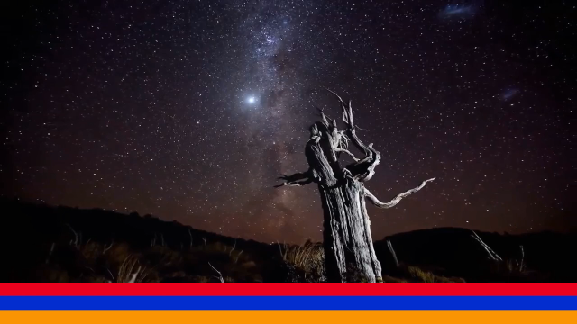  Для этого слайда использовано видео:  https://www.youtube.com/watch?v=-PAMrme3w0w  (ссылка указана в списке использованных Интернет-ресурсов) | Слайд 2.  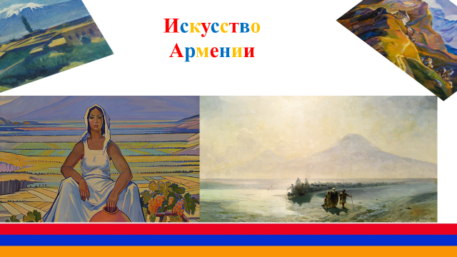
Слайд 3.  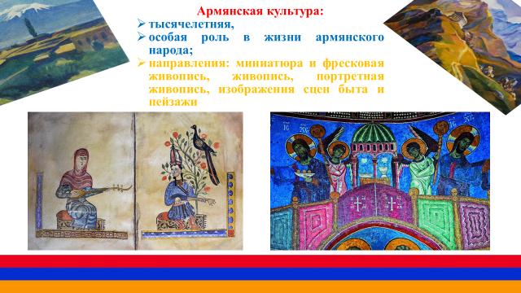 | Слайд 4.  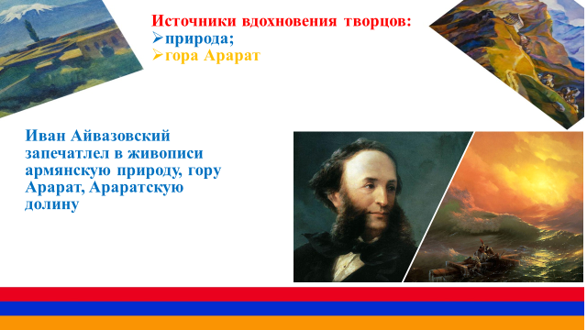
Слайд 5.  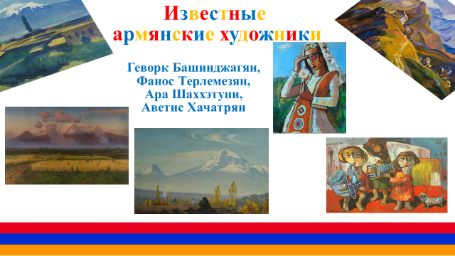 | Слайд 6.  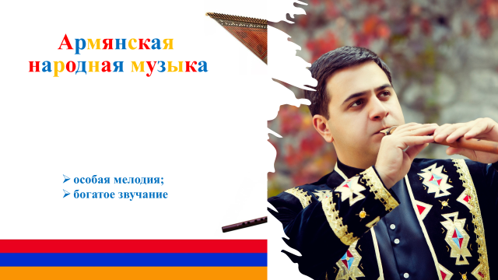
Слайд 7.  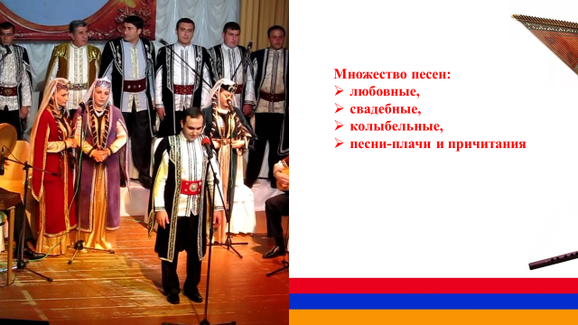 | Слайд 8.  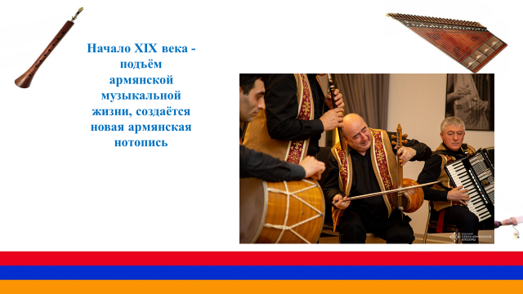
Слайд 9.  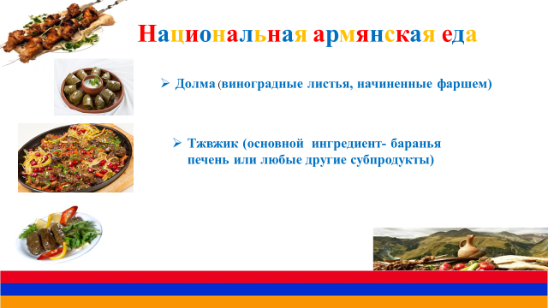 | Слайд 10.  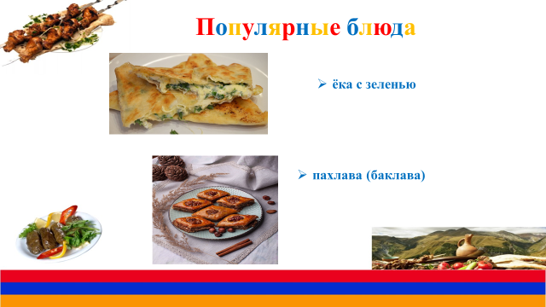
Слайд 11.  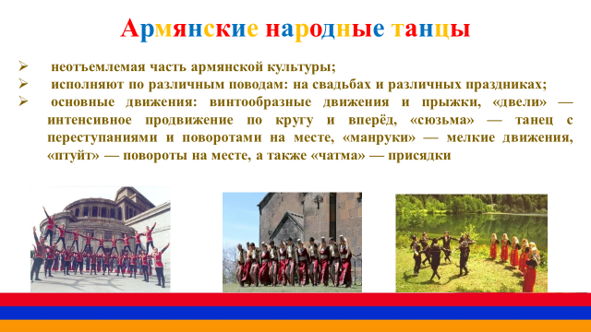 | Слайд 12.  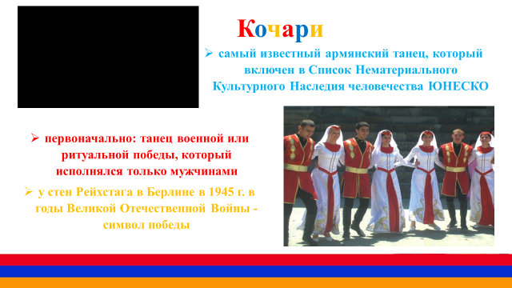  Для этого слайда можно использовать видеоотрывок, демонстрирующий танец «Кочари».
Слайд 13.  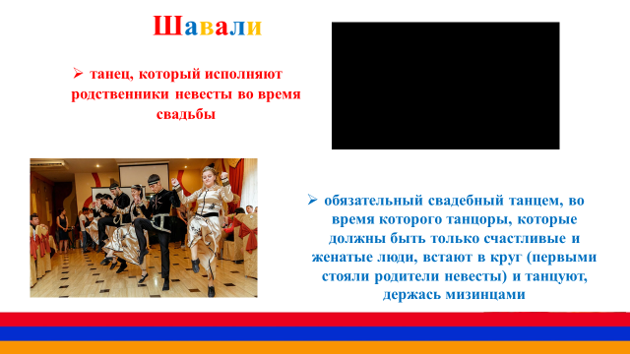  Для этого слайда можно использовать видеоотрывок, демонстрирующий танец «Шавали». | Слайд 14.  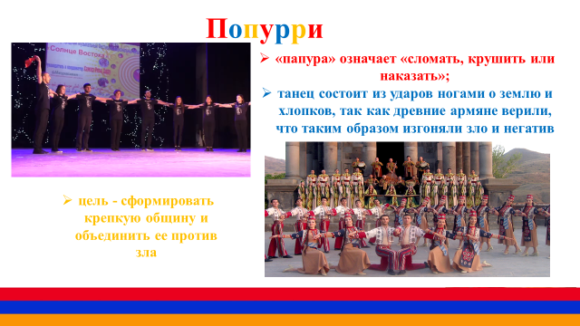  Для этого слайда можно использовать видеоотрывок, демонстрирующий танец «Попурри».
Слайд 15.  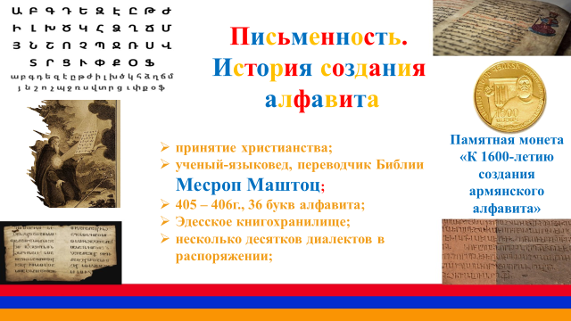 | Слайд 16.  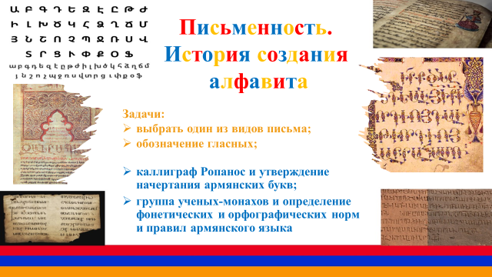
Слайд 17.
